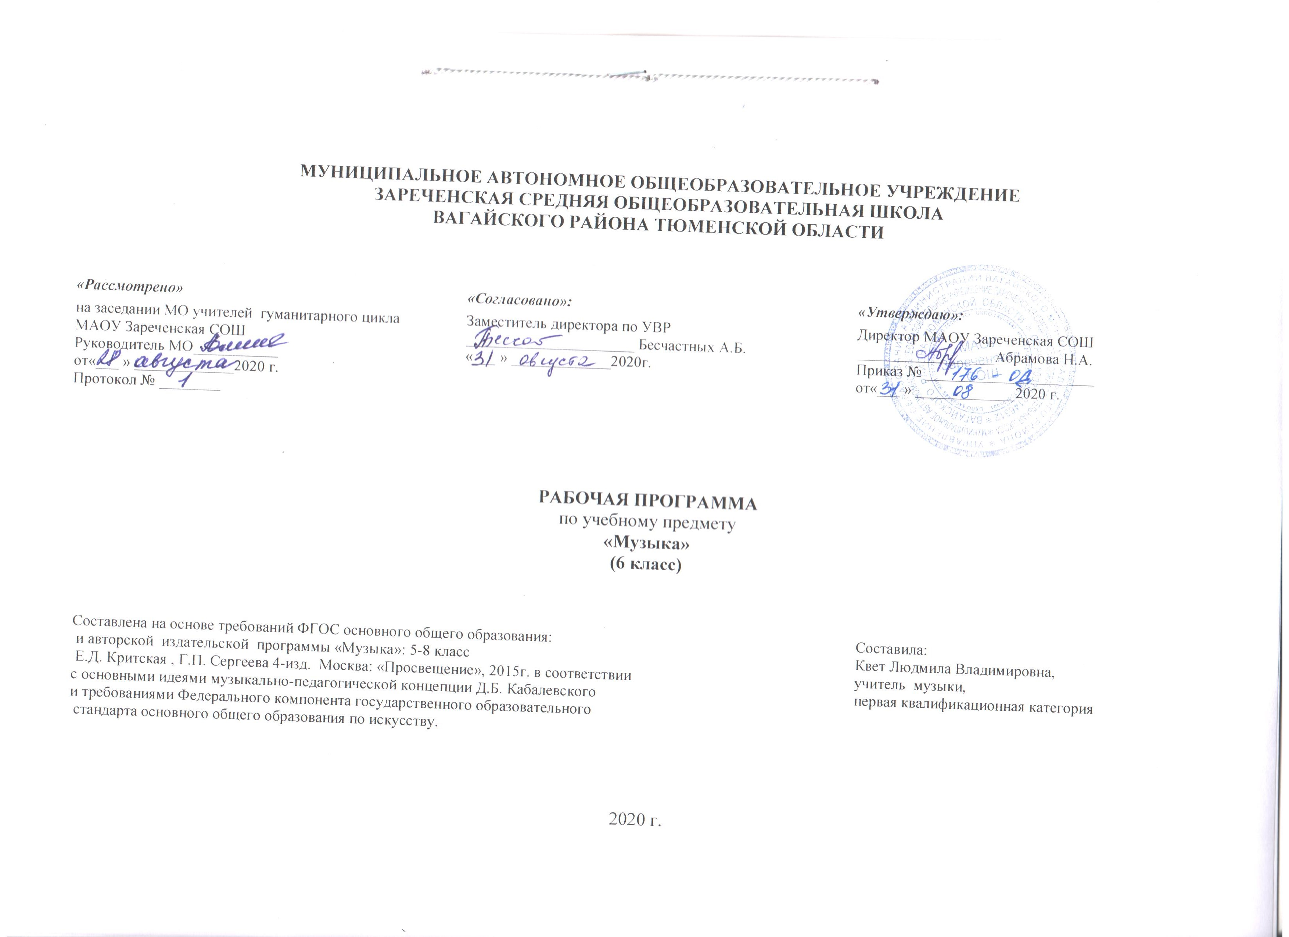
- Планируемые результаты освоение учебного предмета.

В области личностных результатов

- ценностно – ориентационная сфера:
- формирование художественного вкуса как способности чувствовать и воспринимать музыкальное искусство во всем многообразии его видов и жанров;
- становление музыкальной культуры как неотъемлемой части духовной культуры личности;
- трудовая сфера:
- формирование навыков самостоятельной работы при выполнении учебных и творческих задач;
- познавательная сфера:
- формирование умения познавать мир через музыкальные формы и образы.

Метапредметные результаты:
Регулятивные УУД:
- Осуществлять контроль своих действий на основе заданного алгоритма.
- Определять и формулировать цель деятельности, составлять план действий по решению проблемы (задачи) совместно с учителем.
- Учиться обнаруживать и формулировать учебную проблему совместно с учителем, выбирать тему проекта с помощью учителя.
- Осуществить действия по реализации плана.
- Работая по плану, сверять свои действия с целью и, при необходимости, исправлять ошибки с помощью учителя.
- Работая по плану, использовать наряду с основными и дополнительные средства (справочная литература, средства ИКТ).
- Соотнести результат своей деятельности с целью и оценить его.
- В диалоге с учителем учиться вырабатывать критерии оценки и определять степень успешности выполнения своей работы и работы всех, исходя из имеющихся критериев, совершенствовать критерии оценки и пользоваться ими в ходе оценки и самооценки.
- В ходе представления проекта учиться давать оценку его результатов.
- Понимать причины своего неуспеха и находить способы выхода из этой ситуации.

Познавательные УУД:
- Способность извлекать информацию из различных источников и выделять главное, переводить информацию в другую форму представления (текст, таблица, инструкция).
- Выполнять универсальные логические действия:
- выполнять анализ (выделение признаков),
- производить синтез (составление целого из частей, в том числе с самостоятельным достраиванием),
- выбирать основания для сравнения, сериации, классификации объектов,
- устанавливать аналогии и причинно-следственные связи,
- выстраивать логическую цепь рассуждений,
- относить объекты к известным понятиям.
- Создавать модели с выделением существенных характеристик объекта и представлением их в пространственно-графической или знаково-символической форме, преобразовывать модели с целью выявления общих законов, определяющих данную предметную область.
- Использовать информацию в проектной деятельности под руководством учителя-консультанта.
- Составлять простой и сложный план текста.
- Уметь передавать содержание в сжатом, выборочном или развёрнутом виде.
Коммуникативные УУД:
- Способность свободно излагать свои мысли в устной и письменной форме (умение выдвигать тезисы и подтверждать аргументами, высказывать собственное суждение)
- Учиться критично относиться к собственному мнению.
- Слушать других, пытаться принимать другую точку зрения, быть готовым изменить свою точку зрения.
- Читать вслух и про себя тексты учебников и при этом:
– вести «диалог с автором» (прогнозировать будущее чтение; ставить вопросы к тексту и искать ответы; проверять себя);
– вычитывать все виды текстовой информации (фактуальную, подтекстовую, концептуальную).
- Договариваться с людьми, согласуя с ними свои интересы и взгляды, для того чтобы сделать что-то сообща.
- Организовывать учебное взаимодействие в группе (распределять роли, договариваться друг с другом и т.д.).
- Предвидеть (прогнозировать) последствия коллективных решений.

Предметные результаты:
Выпускник 6 класса научится:
- понимать жизненно-образное содержание музыкальных произведений разных жанров; различать лирические, эпические, драматические музыкальные образы;
- иметь представление о приемах взаимодействия и развития образов музыкальных сочинений;
- знать имена выдающихся русских и зарубежных композиторов, приводить примеры их произведений;
- уметь по характерным признакам определять принадлежность музыкальных произведений к соответствующему жанру и стилю — музыка классическая, народная, религиозная, современная;
- владеть навыками музицирования: исполнение песен (народных, классического репертуара, современных авторов), напевание запомнившихся мелодий знакомых музыкальных сочинений;
- анализировать различные трактовки одного и того же произведения, аргументируя исполнительскую интерпретацию замысла композитора;
- раскрывать образный строй музыкальных произведений на основе взаимодействия различных видов искусства;
- развивать навыки исследовательской художественно-эстетической деятельности (выполнение индивидуальных и коллективных проектов);
- совершенствовать умения и навыки самообразования.
- раскрывать образное содержание музыкальных произведений разных форм, жанров и стилей; определять средства музыкальной выразительности, приёмы взаимодействия и развития музыкальных образов, особенности (типы) музыкальной драматургии, высказывать суждение об основной идее и форме её воплощения;
- понимать специфику и особенности музыкального языка, закономерности музыкального искусства, творчески интерпретировать содержание музыкального произведения в пении, музыкально-ритмическом движении, пластическом интонировании, поэтическом слове, изобразительной деятельности;
- осуществлять на основе полученных знаний о музыкальном образе и музыкальной драматургии исследовательскую деятельность художественно-эстетической направленности для участия в выполнении творческих проектов, в том числе связанных с практическим музицированием.

Выпускник получит возможность научиться:
- заниматься музыкально-эстетическим самообразованием при организации культурного досуга, составлении домашней фонотеки, видеотеки, библиотеки и пр.; посещении концертов, театров и др.;
- воплощать различные творческие замыслы в многообразной художественной деятельности, проявлять инициативу в организации и проведении концертов, театральных спектаклей, выставок и конкурсов, фестивалей и др.

- Содержание РАБОЧЕЙ ПРОГРАММЫ ПО музыке

«Мир образов вокальной и инструментальной музыки» (17 часов)
Лирические, драматические, героические образы. Ария, хор в оперном спектакле. Единство поэтического текста и музыки. Многообразие жанров инструментальной музыки: сольная, ансамблевая, оркестровая. Сочинения для фортепиано, органа, арфы, симфонического оркестра, синтезатора.
Музыка Древней Руси. Образы народного искусства. Фольклорные образы в творчестве композиторов. Образы русской духовной и светской музыки (знаменный распев, партесное пение, духовный концерт). Образы западноевропейской духовной и светской музыки (хорал, токката, фуга, кантата, реквием). Полифония и гомофония.
Взаимодействие различных видов искусства в раскрытии образного строя музыкальных произведений.
Музыкальный материал для слушания:
- Красный сарафан. А. Варламов, слова Н. Цыганова.
- Гори, гори, моя звезда. П. Булахов, слова В. Чуевского.
- Калитка. А. Обухов, слова А. Будищева.
- Я помню чудное мгновенье. М. Глинка, слова А. Пушкина.
- Вальс-фантазия для симфонического оркестра. М. Глинка.
- Сирень. С. Рахманинов, слова Е. Бекетовой.
- Матушка, что во поле пыльно, русская народная песня.
- Плывет лебедушка. Хор из оперы «Хованщина». М. Мусоргский.
- Иван Сусанин. Опера (фрагменты). М. Глинка.
- Руслан и Людмила. Опера (фрагменты). М. Глинка.
- Песня венецианского гондольера (№ 6) для фортепиано. Ф. Мендельсон.
- Венецианская ночь. М. Глинка, слова И. Козлова.
- Песни гостей. Из оперы «Садко». Н. Римский-Корсаков.
- Серенада. Ф. Шуберт, слова Л. Рельштаба, перевод Н. Огарева.
- Аве, Мария. Ф. Шуберт, слова В. Скотта, перевод А. Плещеева.
- Жаворонок. М. Глинка / М. Балакирев.
- Лесной царь. Ф. Шуберт, слова В. Гёте, русский текст B. Жуковского.
- Шестопсалмие (знаменный распев).
- Свете тихий. Гимн (киевский распев).
- Не отвержи мене во время старости. Духовный концерт (фрагмент). М. Березовский.
- Концерт №3 для фортепиано с оркестром (1-я часть).C. Рахманинов.
- Русские народные инструментальные наигрыши
- Во кузнице; Комара женить мы будем (русские народные песни).
- Во кузнице. Хор из 2-го действия оперы «В бурю». Т. Хренников.
- Пляска скоморохов. Из оперы «Снегурочка». Н. Римский-Корсаков.
- Фрески Софии Киевской. Концертная симфония для арфы с оркестром (фрагменты). В. Кикта.
- Перезвоны. По прочтении В. Шукшина. Симфония - действо (фрагменты). В. Гаврилин.
- Весна, слова народные; Осень, слова С. Есенина. Из вокального цикла «Времена года». В. Гаврилин.
- В горнице. И. Морозов, слова Н. Рубцова.
- Молитва Франсуа Виньона. Слова и музыка Б. Окуджавы.
- В минуту скорбную сию. Слова и музыка иеромонаха Романа.
- Органная токката и фуга ре минор (классические и современные интерпретации). И.-С. Бах.
- Хоралы № 2, 4. Из «Рождественской оратории». И.-С. Бах.
- Stabatmater(фрагменты № 1 и № 13). Д. Перголези.
- Реквием (фрагменты). В.-А. Моцарт.
- Кармина Бурана. Мирские песнопения для солистов, хора, оркестра и для представления на сцене (фрагменты) К. Орф.
- Гаудеамус. Международный студенческий гимн.
- Из вагантов. Из вокального цикла «По волне моей памяти». Д. Тухманов, русский текст Л. Гинзбурга.
- Как прекрасен этот мир. Д. Тухманов, слова В. Харитонова.
- Я не люблю. Слова и музыка В. Высоцкого.
- Милая моя. Слова и музыка Ю. Визбора.
- Атланты. Слова и музыка А. Городницкого.
- Снег. Слова и музыка А. Городницкого.
- Пока горит свеча. Слова и музыка А. Макаревича.
- Вечер бродит. Слова и музыка А. Якушевой.
- Сережка ольховая. Е. Крылатов, слова Е. Евтушенко.
- Бог осушит слезы. Спиричуэл.
Музыкальный материал для пения:
- Огромное небо. О. Фельцман, стихи Р. Рождественского.
- Будь со мною (Молитва). Е. Крылатов, слова Ю. Энтина.
- Россия. Д. Тухманов, слова М. Ножкина.
- Глобус. М. Светлов, слова М. Львовского.
- Песенка об открытой двери. Слова и музыка Б. Окуджавы.
- Диалог у новогодней елки. С. Никитин, слова Ю. Левитанского.
- Старый рояль. Из художественного фильма «Мы из джаза». М. Минков, слова Д. Иванова.
- Мама. Из вокально - инструментального цикла «Земля». В. Гаврилин, слова В. Шульгиной.
- Нам нужна одна победа. Из художественного фильма «Белорусский вокзал». Слова и музыка Б. Окуджавы.

«Мир образов камерной и симфонической музыки» (17 часов)
Жизнь - единая основа художественных образов любого вида искусства. Отражение нравственных исканий человека, времени и пространства в музыкальном искусстве. Своеобразие и специфика художественных образов камерной и симфонической музыки. Сходство и различие как основной принцип развития и построения музыки. Повтор (вариативность, вариантность), контраст. Взаимодействие нескольких музыкальных образов на основе их сопоставления, столкновения, конфликта.
Программная музыка и ее жанры (сюита, вступление к опере, симфоническая поэма, увертюра-фантазия, музыкальные иллюстрации и др.). Музыкальное воплощение литературного сюжета. Выразительность и изобразительность музыки. Образ-портрет, образ-пейзаж и др. Не программная музыка и ее жанры: инструментальная миниатюра (прелюдия, баллада, этюд, ноктюрн), струнный квартет, фортепианный квинтет, концерт, концертная симфония, симфония-действо и др.
Современная трактовка классических сюжетов и образов: мюзикл, рок-опера, киномузыка.
Авторская песня — прошлое и настоящее.
Джаз — искусство XX в. (спиричуэл, блюз, современные джазовые обработки).
Музыкальный материал для слушания:
- Прелюдия № 24; Баллада № 1 для фортепиано. Ф. Шопен.
- Баллада о гитаре и трубе. Я. Френкель, слова Ю. Левитанского.
- Ноктюрны для фортепиано. П. Чайковский.
- Ноктюрны для фортепиано. Ф. Шопен.
- Ноктюрн (3-я часть). Из Квартета № 2. А. Бородин.
- Вопрос, оставшийся без ответа («Космический пейзаж»). Пьеса для камерного оркестра.Ч. Айвз
- Мозаика. Пьеса для синтезатора. Э. Артемьев.
- Прелюдии для фортепиано. М. Чюрленис.
- Музыкальные иллюстрации к повести А. Пушкина «Метель» (фрагменты). Г. Свиридов.
- Побудь со мной. Н. Зубов, слова NN.
- Вот мчится тройка удалая. Русская народная песня, слова Ф. Глинки.
- Времена года. Цикл концертов для оркестра и скрипки соло (фрагменты). А. Вивальди.
- Итальянский концерт (фрагменты) для клавира. И.-С. Бах.
- Симфония № 4 (2-я часть). П. Чайковский.
- Симфония № 2 («Богатырская») (1-я часть). А. Бородин.
- Симфония № 3 («Героическая») (4-я часть). Л. Бетховен.
- Увертюра к опере «Руслан и Людмила». М. Глинка.
- Ave, verum. В.-А. Моцарт.
- Моцартиана. Оркестровая сюита № 4 (3-я часть). П. Чайковский.
- Эгмонт. Увертюра. Л. Бетховен.
- Скорбь и радость. Канон. Л. Бетховен.
- Ромео и Джульетта. Увертюра-фантазия (фрагменты). П. Чайковский.
- Ромео и Джульетта. Балет (фрагменты). С. Прокофьев.
- Ромео и Джульетта. Музыкальные зарисовки (сюита) для большого симфонического оркестра.
- Вестсайдская история. Мюзикл (фрагменты). Л. Бернстайн.
- Орфей и Эвридика. Опера (фрагменты). К. Глюк.
- Орфей и Эвридика. Рок-опера. А. Журбин, слова Ю. Димитрина.
- Слова любви. Из художественного фильма «Ромео и Джульетта». Н. Рота, русский текст Л. Дербенева, обработка Г. Подэльского.
- Увертюра (фрагменты); Песенка о веселом ветре. Из художественного фильма «Дети капитана Гранта». И. Дунаевский.
- Мгновения. Из телевизионного фильма «Семнадцать мгновений весны». М. Таривердиев, слова Р. Рождественского.
- Город Нью - Йорк. Блюз.
- Любимый мой. Дж. Гершвин, слова А. Гершвина, русский текст Т. Сикорской.
- Любовь вошла. Дж. Гершвин, слова А. Гершвина, перевод С. Болотина и Т. Сикорской.
- Караван. Д. Эллингтон (сравнительные интерпретации).
- Колыбельная Клары. Из оперы «Порги и Бесс». Дж. Гершвин.
Музыкальный материал для пения:
- Родного неба милый свет. Е. Голубева, слова В. Жуковского.
- Моя звезда. А. Суханов, слова И. Анненского.
- Мир сверху. Слова и музыка А. Дольского.
- Осенний бал. Слова и музыка Л. Марченко.
- Как здорово. Слова и музыка О. Митяева
- Острый ритм; Хлопай в такт. Дж. Гершвин, слова А. Гершвина, русский текст В. Струкова.
- Звуки музыки; Эдельвейс. Из художественного фильма-мюзикла «Звуки музыки». Р. Роджерс, слова О. Хаммерсона, русский текст М. Подберезского.

- Тематическое планирование с указанием количества часов, отводимых на освоение каждой темы

№ | Название раздела темы | Количество часов
1. | Раздел: «Мир образов вокальной и инструментальной музыки» | 17 часов
1  2  3  4  5  6  7  8  9  10  11  12  13  14  15  16  17 | Удивительный мир музыкальных образов.  Образы романсов и песен русских композиторов.  Два музыкальных посвящения.  Портрет в музыке и живописи.  «Уноси мое сердце в звенящую даль...»  Музыкальный образ и мастерство исполнителя.  Обряды и обычаи в фольклоре и в творчестве композиторов.  Образы песен зарубежных композиторов. Искусство прекрасного пения.  Старинной песни мир.  Народное искусство Древней Руси.  Русская духовная музыка «Фрески Софии Киевской».  «Перезвоны» Молитва.  «Небесное и земное» в музыке И. С. Баха.  Образы скорби и печали.  «Фортуна правит миром». Зарубежная музыка композиторов ХХ века. К. Орф.  Авторская песня: прошлое и настоящее.  Джаз - искусство ХХ века. | 1  1  1  1  1  1  1  1  1  1  1  1  1  1  1  1  1
2. | Раздел: «Мир образов камерной и симфонической музыки» | 17 часов
18  19  20  21-22  23  24  25  26-27  28  29-30  31-32  33  34 | Вечные темы искусства и жизни.  Могучее царство Ф.Шопена «Вдали от Родины».  Ночной пейзаж. Ноктюрн.  Инструментальный концерт.  «Космический пейзаж».  Образы симфонической музыки.  «Метель» Музыкальные иллюстрации к повести А.С. Пушкина.  Симфоническое развитие музыкальных образов.  Программная увертюра Бетховена «Эгмонт».  Увертюра – фантазия П.И. Чайковского «»Ромео и Джульетта».  Мир музыкального театра.  Образы киномузыки.  Обобщающий урок. | 1  1  1  2  1  1  1  2  1  2  2  1  1

